الإحصاء الفلسطيني يعلن مؤشر غلاء المعيشة في فلسطين لشهر تشرين ثاني، 11/2013

انخفاض مؤشر غلاء المعيشة خلال شهر تشرين ثاني 2013

سجل الرقم القياسي لأسعار المستهلك في فلسطين انخفاضاً مقداره 0.99% خلال شهر تشرين ثاني 2013 مقارنة مع شهر تشرين أول 2013، بواقع 2.07% في الضفة الغربية، وبمقدار 1.25% في قطاع غزة، وبمقدار 0.59% في القدس J1.

السبب الرئيسي لانخفاض الأسعار في فلسطين يعود بشكل أساسي لانخفاض أسعار الخضروات الطازجة بمقدار 10.81%، وأسعار الدواجن الطازجة بمقدار 8.08%، وأسعار البيض بمقدار 7.63%، وأسعار المحروقات السائلة المستخدمة كوقود للسيارات بمقدار 0.55%، على الرغم من ارتفاع أسعار الفواكه الطازجة بنسبة 0.91%.

وعند مقارنة الأسعار خلال شهر تشرين ثاني 2013 مع شهر تشرين ثاني 2012 تشير البيانات الى ارتفاع الرقم القياسي لأسعار المستهلك بنسبة 1.41%، بواقع 2.70% في الضفة الغربية، و1.14% في القدسJ1، في حين انخفضت بمقدار 1.08% في قطاع غزة.

وبمقارنة البيانات للأشهر الأحد عشر الأولى من العام 2013 سجلت أسعار المستهلك ارتفاعاً بنسبة 1.63% مقارنة مع نفس الفترة من العام السابق، بواقع 2.98% في الضفة الغربية، و1.71% في القدس J1، في حين انخفضت بمقدار 0.72% في قطاع غزة.

الرقم القياسي لأسعار المستهلك على مستوى المناطق الفلسطينية
سجل الرقم القياسي لأسعار المستهلك في الضفة الغربية انخفاضاً مقداره 2.07% خلال شهر تشرين ثاني 2013 مقارنة مع الشهر السابق، نتج هذا الانخفاض بصورة رئيسية عن انخفاض أسعار الدواجن الطازجة بمقدار 17.21%، وأسعار الخضروات الطازجة بمقدار 15.23%، وأسعار البيض بمقدار 5.42%، وأسعار الفواكه الطازجة بمقدار 3.27%، وأسعار المحروقات السائلة المستخدمة كوقود للسيارات بمقدار 0.14%.

كما سجلت الاسعار في قطاع غزة انخفاضاً مقداره 1.25%، نتيجة لانخفاض أسعار الخضروات الطازجة بمقدار 11.46%، وأسعار البيض بمقدار 7.61%، وأسعار الدواجن الطازجة بمقدار 4.11%، وأسعار المحروقات السائلة المستخدمة كوقود للسيارات بمقدار 0.14%، على الرغم من ارتفاع أسعار الفواكه الطازجة بنسبة 2.04%.

كما سجلت الأسعار في القدس J1 انخفاضاً مقداره 0.59%، نتيجة لانخفاض أسعار الدواجن الطازجة بمقدار 10.78%، وأسعار البيض بمقدار 9.26%، وأسعار الخضروات الطازجة بمقدار 5.96%، وأسعار المحروقات السائلة المستخدمة كوقود للسيارات بمقدار 1.44%، على الرغم من ارتفاع أسعار الفواكه الطازجة بنسبة 2.02%.

الاتجاه العام لأسعار المستهلك خلال الاشهر تشرين ثاني 2012 الى تشرين ثاني 2013 في فلسطين
(سنة الأساس 2004 = 100)

ويظهر الشكل الآتي الاتجاه العام للرقم القياسي لأسعار المستهلك في فلسطين منذ العام 2004 باعتباره سنة الأساس وحتى نهاية العام 2012
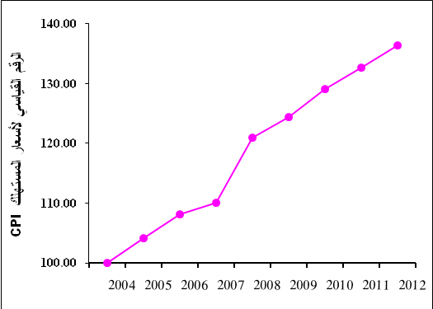

ملاحظات:
القدسJ1: ذلك الجزء من محافظة القدس الذي ضمته إسرائيل عنوة بعيد احتلالها للضفة الغربية عام1967.
بيانات الضفة الغربية لا تشمل القدس J1.

تم تمويل جمع بيانات مسح الرقم القياسي لأسعار المستهلك بدعم من الإتحاد الأوروبي.

